|  |  |  |
| --- | --- | --- |
| C:\Users\Administrador\Pictures\Escudo.png | INSTITUCION EDUCATIVA ALVERNIA  AREA: Ciencias Naturales  ESTUDIANTE: _____________________________________________  DOCENTE: SANDRA AMPUDIA | 6° |
| **CONTENIDO: Plan de apoyo PERIODO 2 / 2023** | |

**COMPETENCIA COGNITIVA:** Comprende y explica los criterios utilizados para la clasificación biológica de organismos (animales o plantas) usando gráficas, tablas y otras representaciones siguiendo claves taxonómicas simples y los clasifica en diferentes dominios, de acuerdo con sus tipos de células (procariota, eucariota, animal, vegetal

**COMPETENCIA PROCEDIMENTAL:**

1. Utiliza esquemas (mapas conceptuales, gráficas) para explicar la clasificación taxonómica de los seres vivos de acuerdo con su organización celular, indagando información a través de diferentes fuentes y argumentando sobre la misma.
2. **OBSERVACIONES GENERALES:**

* El Plan de Mejoramiento del período, estará periodo a periodo en la página de la institución e igual se enviará por el chat del grupo por parte del docente o asesor de grupo para su consulta e impresión por el padre de familia y/o estudiante.

• La entrega de este Plan no garantiza la superación de los logros no alcanzados.

• De conformidad con el Sistema Institucional de Evaluación de Estudiantes, la nota definitiva de

aprobación del Plan de Mejoramiento será **DESEMPEÑO BÁSICO** (3.0) de no superar las dificultades, la nota definitiva será **DESEMPEÑO BAJO** (1.0)

• El docente establece las fechas de evaluación del Plan de Mejoramiento (el cual se va a desarrollar durante las próximas clases) y la entrega de resultados. Es deber y derecho del estudiante y su acudiente, recibir el reporte de parte del docente en las fechas y

horas de atención a padres o acudientes

1. **INSTRUCCIONES:**
2. repasa los contenidos temáticos dados en clase en tu cuaderno
3. Permitir que las estudiantes se apropien de su proceso de superación de las insuficiencias concienciándose de sus responsabilidades y compromisos frente a las mismas
4. Repaso de los temas en las cuales las estudiantes presentaron dificultades con el objetivo de afianzar en los mismos, aclarar conceptos mediante explicaciones si se requieren y argumentar sobre los mismos a través de taller de afianzamiento presentado en el cuaderno de apuntes
5. sustenta a tu profesor a través del taller de afianzamiento o preguntas orales sobre la temática a reforzar.
6. Utilizar ayudas como videos, tutoriales consultas en páginas web que sirvan de complemento al proceso de refuerzo y sustentación a parte de los apuntes de clase
7. Desarrollar la guía de trabajo de refuerzo haciendo énfasis que debe hacerse en el **CUADERNO** como medio de verificar dicho proceso

**LA TAXONOMÍA:** ¿Cómo ordenar toda esta Diversidad?

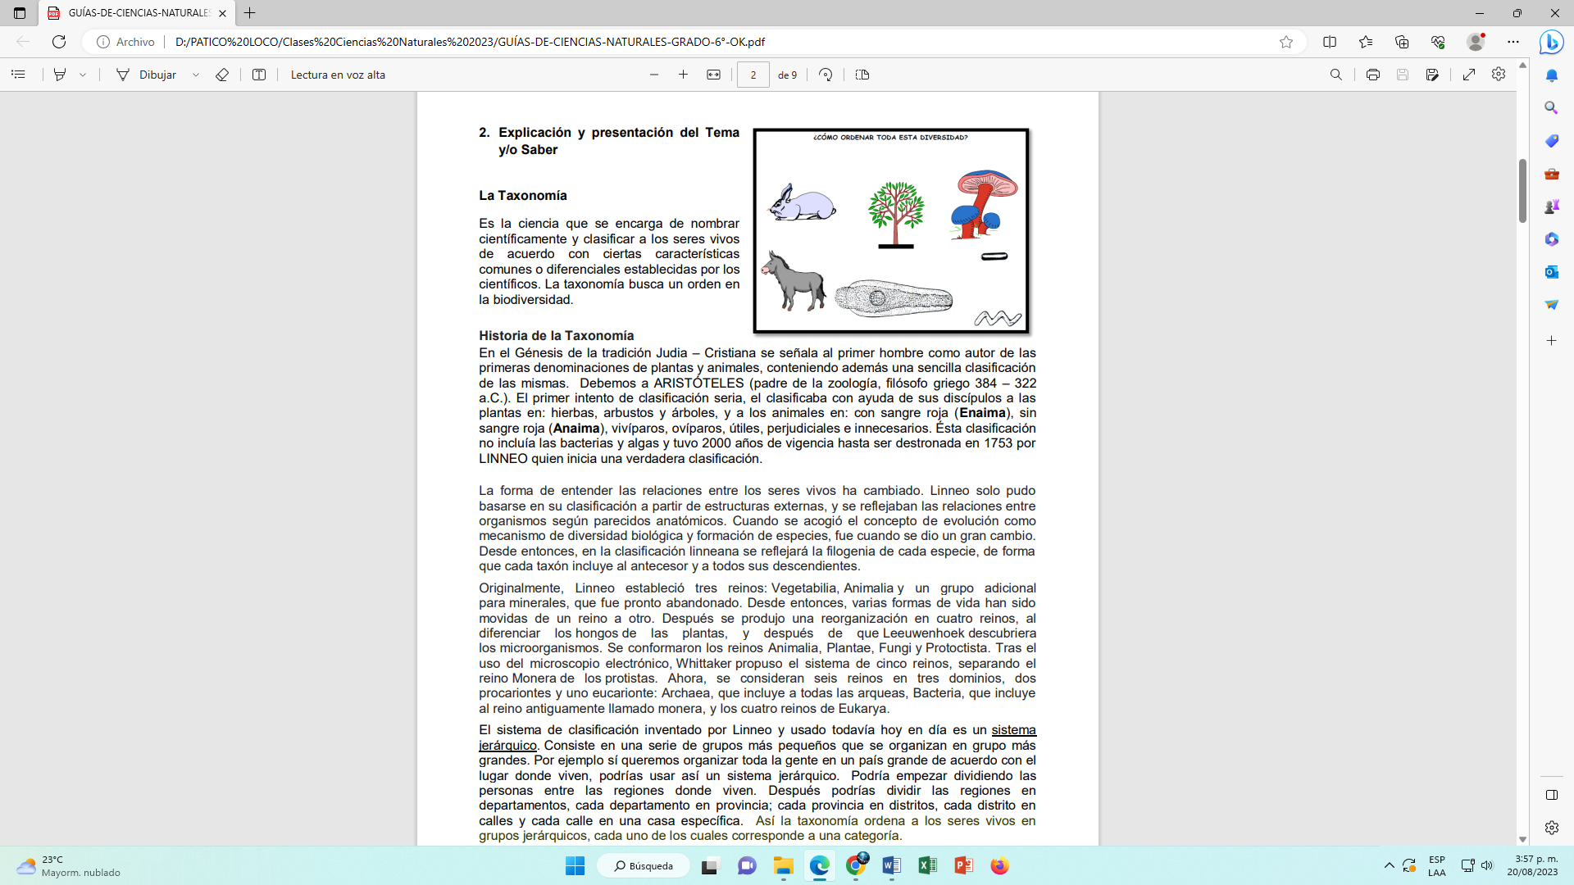

**Realiza la siguiente lectura:**

LA TAXONOMÍA

Es la ciencia que se encarga de nombrar científicamente y clasificar a los seres vivos de acuerdo con ciertas características comunes o diferenciales establecidas por los científicos.

La taxonomía busca un orden en la biodiversidad. Historia de la Taxonomía En el Génesis de la tradición judía – cristiana se señala al primer hombre como autor de las primeras denominaciones de plantas y animales, conteniendo además una sencilla clasificación de las mismas.

Debemos a ARISTÓTELES (padre de la zoología, filósofo griego 384 – 322 a.C.). El primer intento de clasificación seria, el clasificaba con ayuda de sus discípulos a las plantas en: hierbas, arbustos y árboles, y a los animales en: con sangre roja (Enaima), sin sangre roja (Anaima), vivíparos, ovíparos, útiles, perjudiciales e innecesarios.

Ésta clasificación no incluía las bacterias y algas y tuvo 2000 años de vigencia hasta ser destronada en 1753 por LINNEO quien inicia una verdadera clasificación. La forma de entender las relaciones entre los seres vivos ha cambiado. Linneo solo pudo basarse en su clasificación a partir de estructuras externas, y se reflejaban las relaciones entre organismos según parecidos anatómicos. Cuando se acogió el concepto de evolución como mecanismo de diversidad biológica y formación de especies, fue cuando se dio un gran cambio. Desde entonces, en la clasificación linneana se reflejará la filogenia de cada especie, de forma que cada taxón incluye al antecesor y a todos sus descendientes.

Originalmente, Linneo estableció tres reinos: Vegetabilia, Animalia y un grupo adicional para minerales, que fue pronto abandonado. Desde entonces, varias formas de vida han sido movidas de un reino a otro. Después se produjo una reorganización en cuatro reinos, al diferenciar los hongos de las plantas, y después de que Leeuwenhoek descubriera los microorganismos. Se conformaron los reinos Animalia, Plantae, Fungi y Protoctista.

Tras el uso del microscopio electrónico, Whitaker propuso el sistema de cinco reinos, separando el reino Monera de los protistas. Ahora, se consideran seis reinos en tres dominios, dos procariontes y uno eucarionte: Archaea, que incluye a todas las arqueas, Bacteria, que incluye al reino antiguamente llamado monera, y los cuatro reinos de Eukarya.

El sistema de clasificación inventado por Linneo y usado todavía hoy en día es un sistema jerárquico. Consiste en una serie de grupos más pequeños que se organizan en grupo más grandes. Por ejemplo, sí queremos organizar toda la gente en un país grande de acuerdo con el lugar donde viven, podrías usar así un sistema jerárquico. Podría empezar dividiendo las personas entre las regiones donde viven. Después podrías dividir las regiones en departamentos, cada departamento en provincia; cada provincia en distritos, cada distrito en calles y cada calle en una casa específica. Así la taxonomía ordena a los seres vivos en grupos jerárquicos, cada uno de los cuales corresponde a una categoría. La necesidad de ordenar no es única del científico. Así como una persona se le asigna nombre y apellido, o los profesores ordenan y arreglan los libros de su biblioteca, según cursos afines de modo que no pueda confundirlos y los encuentre cuando los necesite, así también la ciencia tiene la necesidad de ordenar los seres vivos de modo que se evite confusión entre ellos, dándoles nombres que se conozcan universalmente, pues los nombres vulgares (comunes) se aplican arbitrariamente y a veces existe el mismo nombre para dos ejemplares diferentes.

Hay seres vivos que se le llama de diferentes maneras en diferentes regiones del mundo como por ejemplo el perro. Por ello los científicos se preocuparon por darles un nombre por el que sean conocidos universalmente, estableciendo una NOMENCLATURA y dándoles un NOMBRE CIENTÍFICO (resulta del Género y la Especie)

1. DE ACUERDO CON LA LECTURA:

A. ¿Quién es el padre de la taxonomía?

B. ¿Cuál es el idioma que se utiliza en la taxonomía y por qué?

C. ¿Según la lectura, en qué se basó Linneo para clasificar los seres vivos?D. Extrae 5 ideas centrales que te parezcan importantes de la lectura

2. De acuerdo a los caracteres taxonómicos vistos en clase, completa la tabla:

|  |  |
| --- | --- |
| CARÁCTER | DEFINICIÓN |
| MORFOLOGICO |  |
| FISIOLOGICO |  |
| CITOLOGICO |  |
| BIOQUÍMICO |  |

3.Indaga el nombre científico para las siguientes especies y su clasificación en las categorías taxonómicas vistas en clase:

A. Lobo F. Papa

B. Gato G. Conejo

C. Perro H. Lentejas

D. Arroz I. León

E. Tomate J. Maíz

4. Completa la tabla sobre los 5 reinos:

|  |  |  |  |
| --- | --- | --- | --- |
| REINO | TIPO DE CELULA | ORGANIZACIÓN CELULAR | REPRESENTANTES |
| Mónera |  | Unicelulares | Bacterias |
|  |  | Unicelular/Pluricelular |  |
| Fungí |  |  | Levaduras, Orejas de palo |
|  | Eucariota |  |  |
| ANIMAL |  | Pluricelular |  |

5. RESUELVE:

1. Reino que incluye organismos eucariotas, autótrofos y multicelulares: ________________

2. Los champiñones pertenecen al reino: _________________________________________

3. La Euglena y el Paramecio pertenecen al reino: __________________________________

4. Los organismos del reino animal son ________________celulares.

5. Las Bacterias son organismos _____________

6. Padre de la Taxonomía_________________

7. La mayor categoría Taxonómica ________________

8. Grupo de individuos que pueden reproducirse entre sí y dar origen a descendientes fértiles _______________

9. Su nombre científico es Canis Lupus Familiaris ____________

10. A qué corresponde el Género y la Especie en Taxonomía _____________________